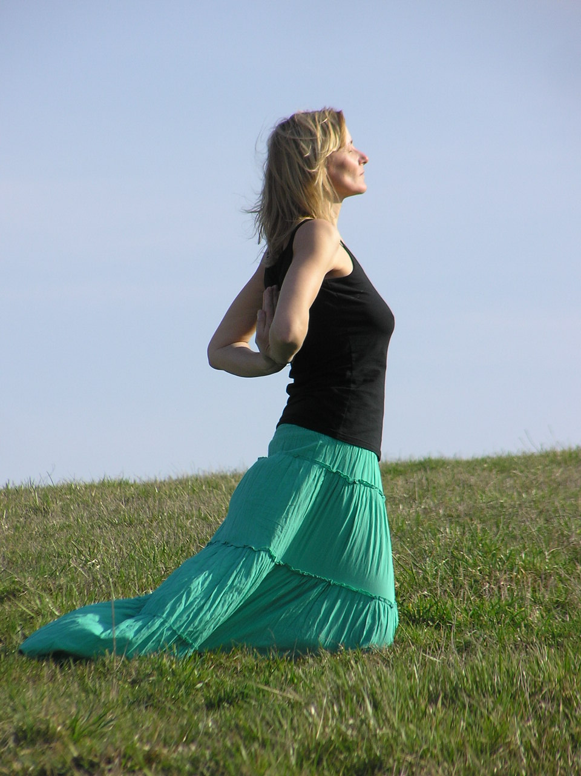
Děkuji za světlo i temnotu…
Děkuji za obrovskou hodnotu…
z mojí básně „Mohendžodáro vyznání“

Vlastně ani nevím, jak vyjádřit slovy hodnotu Mohendžodáro, dary, které mi za ta léta „dalo“…
Mohendžodáro – tajemné
Cesta co není zázrak, co do srdce mi pronikla
Pomohla dostat se za slova a za zrak, a navrátit se do nitra

Pokusím se…
Cestu mého poznávání sebe sama, změn především v mojí profesní dráze, a i v osobním životě, kdysi dávno odstartovaly muzikoterapie a arteterapie… Nějak jsem se znovu začala nacházet v tom, co je mi tolik vlastní, přirozené, co miluji, ale dávno ( snad od svého dětství či mládí ? ) to nedělám…znovu jsem začala tančit, a co více, spontánně tančit, jen tak, pro radost, či pro smutek, nechala jsem tělo reagovat spontánně na tóny… nádhera, veliké uvolnění, osvobození z „pout“, že něco má nějak vypadat…začala jsem malovat, častěji jsem brala do rukou pastelky a nechávala prostor intuici, pocitům, momentálním emocím… ať jsou vyjádřené, na papír, jen tak…
A pak jsem poznala Mohendžodáro, které v sobě tolik „skrývá“, či „nese“…
Začala jsem si uvědomovat přítomný okamžik, opravdu ‚být, teď, tady… opravdově, pravdivě sama k sobě… tančit tak jak se mi právě chce, malovat jen tak, zpívat, dělat cokoliv a mít pozornost, být naplněná tím, co právě dělám nebo nedělám…Postupně mi víc a víc docházelo, že není důležitý cíl, výsledek, rychlost, směr, argumentace, logika, ale opravdové ponoření se v tom, co je právě teď, co je ta cesta, jak dokážu naplno vnímat každý okamžik v životě…
Ano, setkáváme se ve skupinách žen, spolu děláme spoustu věcí – tančíme, sdílíme, dýcháme a pracujeme s pánevním dnem, učíme se asány Mohendžodáro, děláme masáže, děláme OSHO meditace , apod…
Mohla bych psát o všemožných účincích, které Mohendžodáro má, ale o těch se dočtete například ZDE .
Pro mě je poněkud obtížné oddělit, co mi dává Mohendžodáro, a co mi dává tantra , jde to totiž takzvaně ruku v ruce ☺.
A tak se pokusím pojmenovat slovy alespoň to, co cítím nejsilněji, nebo co mi teď v tomto okamžiku prostě přichází.
* Před několika lety jsem začala nosit sukně, a opravdu se v nich cítím výborně, žensky. V kalhotech mě uvidíte snad už jen na sjezdovce na lyžích ☺
* Začala jsem měnit své postoje v mnoha situacích, a čím dal častěji dokážu říkat „No a ?“… a respektovat druhého člověka, respektovat situaci.
* Navázala jsem opravdu hluboká a dlouhodobá přátelství se ženami, i s muži.
* Naučila jsem se sdílet, říkat slovy to, co cítím, co se děje, co je pravda, sdělovat to druhému, ať už je sdělení jakékoliv.
* Cítím, že jsem více opravdová, či pravdivá, především sama k sobě, i k ostatním. Velmi jsem se zjemnila, ale zároveň v sobě cítím dost síly a energie pro každodenní plynutí.
* Naučila jsem se poslouchat jakýsi svůj „vnitřní hlas“, svou intuici, volání duše, a podle toho činím…

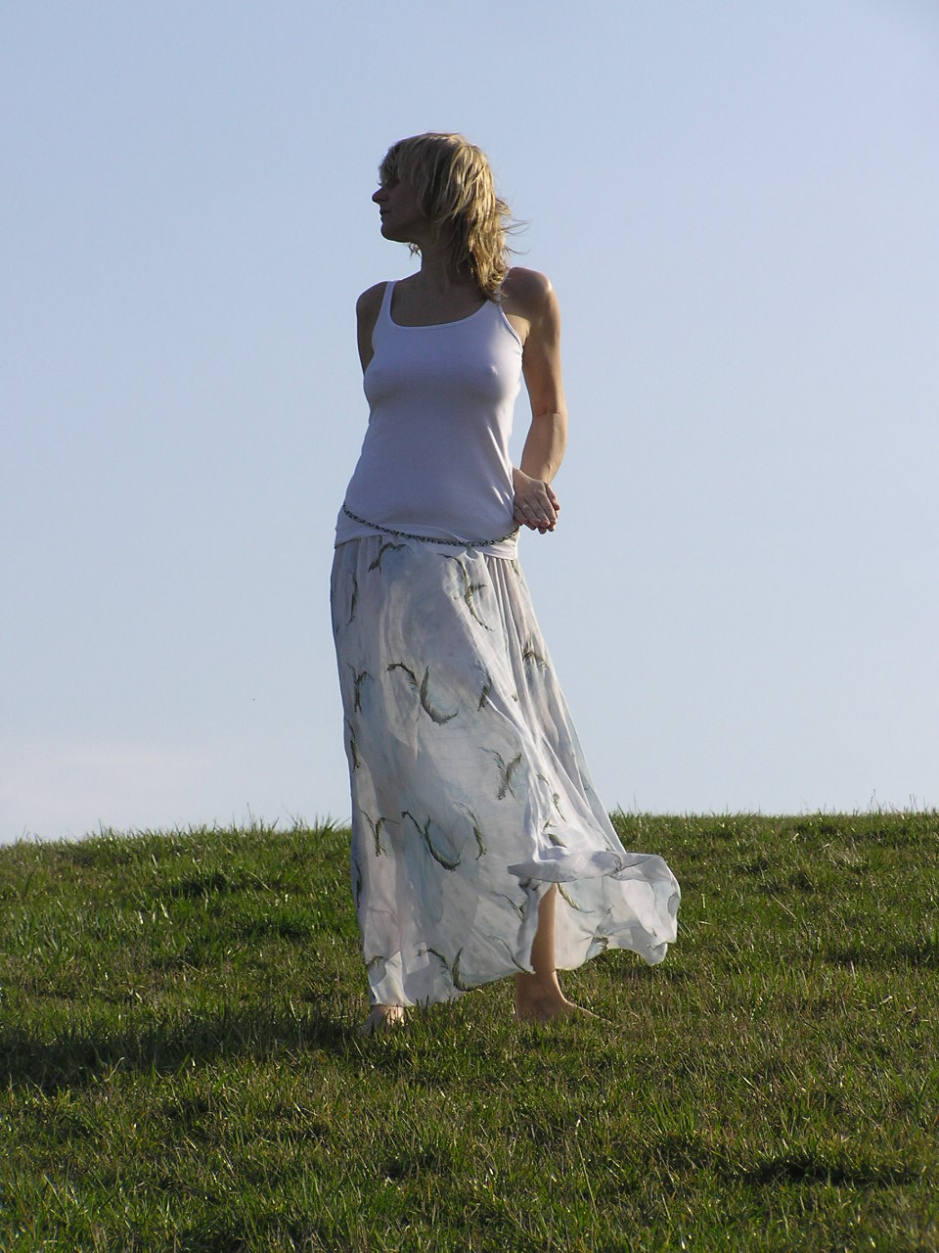
* A ať už medituji, nebo dělám rituál Mohendžodáro, nebo jím, jdu, žehlím, uklízím, dělám běžné činnosti, stále se snažím uvědomovat si sebe samu v přítomnosti, mám pozornost u sebe, i venku…
A v tom mě Mohendžodáro a tantra obrovsky podporuje.
Cítím vděčnost
Cítím lásku
S vděčností ukazuji tuto cestu dalším ženám, které chtějí.
Poslouchám, po čem touží ženská duše …
Již několik let provázím ženy na cestě základními kurzy Mohendžodáro, celoročními školami, setkáváními s Mateřským okruhem a meditacemi, Letním setkáním – Letní ženskou oázou, vznikají i nová „volání“ jako letošní kurz „INTIMNĚ“…
Na své cestě s Mohendžodáro potkávám nádherné bytosti, se kterými nacházíme společná témata, a vzájemně se obohacujeme…Jednou z takových bytostí je i Ilona Bittnerová. A tak často i ženy na mých kurzech pak mají možnost poslechnout si nové informace např. o „výrobcích se ženskou tematikou“. Při takovém vyprávění Ilony o zkušenostech s užíváním a prodejem svých výrobků, jako jsou menstruační kalíšky, mořské houby, látkové vložky, bederní pásy, bio kosmetika, se zároveň hodně dozvíme, a také pobavíme a nasmějeme ☺.
Miluji setkávání žen, kdy se duše potkají, kdy jedna objímáme druhou, kdy společně divoce tančíme, kdy se sebe jemně dotýkáme, kdy se ponoříme do pohledu do očí a čas pro nás neexistuje …kdy se smějeme, pláčeme, rozkvétáme, jsme v tichu, jsme…

